GIỚI THIỆU SÁCH “BỤI PHẤN”
Hòa trong không khí hân hoan hướng về Ngày nhà giáo Việt Nam 20/11, ngày mà cả nước nhằm tri ân, tôn vinh sự cống hiến miệt mài của các thầy, cô giáo. Thay mặt toàn thể học sinh trường THCS Lương Thế Vinh, tập thể lớp 6B chúng em xin giới thiệu đến các thầy cô, học sinh toàn trường cuốn sách có tựa đề là “Bụi Phấn”. | 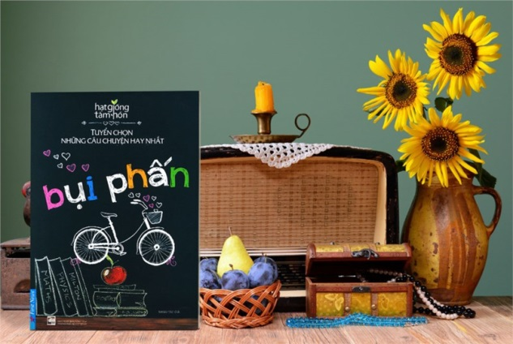
Cuốn sách “Bụi Phấn” của nhiều tác giả do NXB Tổng hợp TP. Hồ Chí Minh phát hành vào quý II năm 2017. “Bụi Phấn” là tuyển tập những câu chuyện Hạt giống tâm hồn ý nghĩa nhất về tình thầy trò. Bìa sách được thiết kế rất đẹp và công phu. Cuốn sách “Bụi Phấn” có hơn 100 trang, gồm 54 truyện ngắn là 54 câu chuyện cảm động sâu sắc về tình thầy trò.
Cuốn sách gồm 4 phần:
- Phần 1: Tận tụy và thấu hiểu
- Phần 2: Cảm thông và nâng đỡ
- Phần 3: Chạm đến trái tim – thay đổi cuộc đời
- Phần 4: Tri ân và những bài học quý báu
“Bụi Phấn” với những câu chuyện ý nghĩa, giản dị, sâu sắc lay động lòng người về tấm lòng tận tụy và trái tim yêu thương không ngừng nghỉ của người thầy. Trong những trang sách này, bạn sẽ tìm thấy vẻ đẹp của trái tim và tâm hồn người thầy lại một lần nữa được sống dậy trong vinh quang của lòng biết ơn và sự trân trọng. Và hơn tất cả, lung linh, tươi đẹp tỏa sáng là tình cảm thầy trò được kết lại, bện chặt bởi những sợi dây vô hình.
“Bụi phấn” những hạt bụi vô hình ấy đã chắp cánh đưa người học trò bước tới tương lai, tới những bài học tri thức lẫn bài học cuộc sống vô cùng quý giá. Những người thầy, người cô ấy chẳng quan tâm tới mái tóc mình đang ngày một bạc thêm, còn những người học trò cũng chẳng ai có thể đếm được có bao nhiêu hạt bụi đậu vào mái tóc thầy trong từng tiết học. Đọng lại trong đó là một nỗi niềm ưu tư về cuộc sống, về tương lai của những thế hệ học trò.
Và thay cho lời kết thúc, tập thể lớp 6B chúng em gửi lời chúc đến các thầy cô giáo luôn luôn mạn khỏe, vui tươi, yêu đời và gặt hái được nhiều thành công trong cuộc sống!

